**Сборки, Библиотеки, Атрибуты, Директивы**

**Задание №1.** Создать библиотеку с двумя классами: Треугольник (методы ввода сторон, проверки на существование, вычисления периметра, вычисления площади, определения вида треугольника (разносторонний, равнобедренный, равносторонний)); Прямоугольник (методы ввода сторон, вычисления периметра, вычисления площади).

Листинг программы:

static void Main(string[] args)

{

try

{

Random rnd = new Random();

Triangle triangle = Triangle.Create(rnd.Next(1, 10), rnd.Next(4, 10), rnd.Next(6, 10));

WriteLine($"Тип треугольника: {triangle.TypeOfTriangle()}");

WriteLine($"Площадь треугольника: {triangle.CalcArea()}");

WriteLine($"Периметр треугольника: {triangle.CalcPerimetr()}");

Rectangle rectangle = Rectangle.Create(rnd.Next(1, 10), rnd.Next(4, 10));

WriteLine($"\nПлощадь прямоугольника: {rectangle.CalcArea()}");

WriteLine($"Периметр треугольника: {rectangle.CalcPerimetr()}");

}

catch (ArgumentException ex)

{

WriteLine(ex.Message);

}

ReadKey();

}

Анализ результатов:

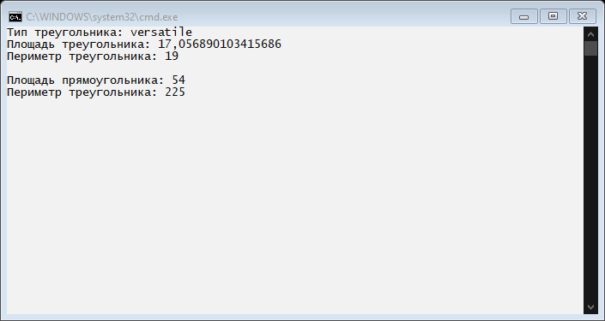

Рисунок 1.1 – Результат работы программы

**Задание № 2.** Создать свою библиотеку на индивидуальную тему и

продемонстрировать ее функциональность. Тема: расписание.

Листинг программы:

class Program

{

static void Main(string[] args)

{

Schedule schedule = new Schedule();

var mySchedule = schedule.Create();

schedule.WriteShedule(mySchedule);

Console.ReadKey();

}

Анализ результатов:

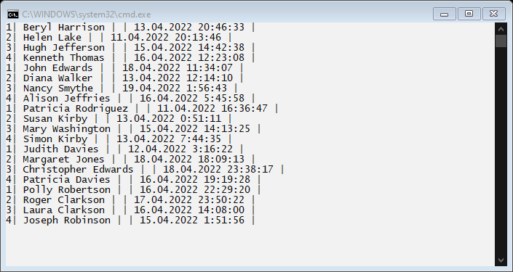

Рисунок 1.2 – Результат работы программы